**«Читайте, дети!»  
   
Читайте, мальчишки!  
Девчонки, читайте!  
Любимые книжки  
Ищите на сайте!  
В метро, в электричке  
И автомобиле,  
В гостях или дома,  
На даче, на вилле –  
Читайте, девчонки!  
Читайте, мальчишки!  
Плохому не учат  
Любимые книжки! ...**

**(Н. Пикулева)**

**Список литературы для самостоятельного чтения.**

**(Образовательная система «Школа 2100»)**

**4 класс**

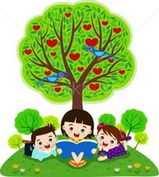

Генрих Сапгир (стихи)

Евгений Велтистов «Приключения Электроника»

Юнна Мориц (стихи)

Александр Пушкин «Борис Годунов», «Сказка о царе Салтане, о сыне его славном и могучем богатыре князе Гвидоне Салтановиче и о прекрасной царевне Лебеде»

Наталья Кончаловская «Наша древняя столица»

«Повесть временных лет»

Дмитрий Герасимов «О поселянине и медведице»

Савватий (Терентий Васильев) «Азбуковное учение»

Сергей Аксаков «Детские годы Багрова-внука»

Андрей Болотов «Жизнь и приключения Андрея Болотова, написанные самим им для своих потомков»

Николай Новиков статьи из журналов «Детское чтение для сердца и разума»

Александр Шишков «Собрание сочинений и переводов»

Иван Крылов (басни)

А. Одоевский «Городок в табакерке»

Антоний Погорельский «Черная курица, или подземные жители»

Василий Жуковский «Спящая царевна»

Владимир Даль «Война грибов с ягодами»

Александра Ишимова «История России в рассказах для детей»

Алексей Плещеев стихи

Апполон Майков стихи

Федор Тютчев стихи

Николай Некрасов «Дедушка Мазай и зайцы»

Лев Толстой «Два брата»

Константин Ушинский «Детский мир и хрестоматия», «Жалобы зайки»

Александр Куприн «Слон»

Лидия Чарская «Записки маленькой гимназистки»

Борис Житков «Морские истории»

Корней Чуковский «Серебряный герб»

Даниил Хармс (стихи)

Юрий Владимиров (стихи)

Александр Введенский (стихи)

Евгений Шварц «Два брата»

Борис Галанов «Книжка про книжки»

А.Н. Толстой «Сказки и рассказы для детей»

Михаил Пришвин «Изобретатель»

Самуил Маршак (стихи и переводы)

Владимир Маяковский «Сказка о Пете, толстом ребенке, и о Симе, который тонкий»

Агния Барто (стихи)

Юрий Олеша «Три толстяка»

Аркадий Гайдар «Тимур и его команда», «Голубая чашка»

Николай Носов «Федина задача»

Виктор Драгунский «Любит Миша»

Стихи о детях

Сергей Козлов «Снежный цветок»

**Дополнительная литература:**

Русская литература:

Русские народные сказки: «Василиса Прекрасная», «Финист – Ясный Сокол»

Жуковский В. «Спящая царевна»

Пушкин А. Сказки

Гоголь Н. «Майская ночь, или Утопленница»

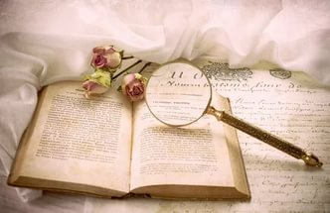Куприн А. «Чудесный доктор»

Зощенко М. «Великие путешественники»

Платонов А. «Волшебное кольцо»

Паустовский К. «Кот-ворюга»

Астафьев В. «Васюткино озеро»

Белов В. «Скворцы»

**Зарубежная литература:**

Легенды и мифы Древней Греции (под редакцией Н.Куна)

Андерсен Г.-Х. «Соловей»

Гауф В. «Карлик Нос»

Дефо Д. «Жизнь и приключения Робинзона Крузо…»

Киплинг Р. «Кошка, которая гуляла сама по себе»

Линдгрен А. «Приключения Калле Блюмквиста»

Родари Д. «Сказки по телефону» или «Говорящий сверток»

Твен М. «Приключения Тома Сойера»

Толкин Д.Р.Р. «Хоббит, или Туда и обратно»

Уайльд О. «Соловей и роза»

**Список литературы для самостоятельного чтения.**

**(Образовательная система «Школа России» )**

**1 Класс**

### **Русская литература**

1. А.С.Пушкин “Сказка о царе Салтане”, “Сказка о мертвой царевне и семи богатырях”

2. Д.Н.Мамин-Сибиряк “Серая шейка”

3. Л.Н.Толстой “Три медведя”, “Котенок”, “Булька”, “Два товарища”

4. Н.Носов “Живая шляпа”, “Ступеньки”, “Заплатка”, “Затейники”, “Приключения Незнайки и его друзей”*

5. М.М. Зощенко “Елка”

6. В.Катаев “Дудочка и кувшинчик”,”Цветик-семицветик”

7. П.П. Бажов “Серебряное копытце”

8. М.Пришвин “Еж”, “Берестяная трубочка”, “Лисичкин хлеб”

9. В.Бианки “Как муравьишка домой добирался”, “Аришка трусишка”, “Кто чем поет”

10.В.В. Медведев “обыкновенный великан”

11.Э.Н.Успенский “Крокодил Гена и его друзья”, “Дядя Федор,пес и кот”

12.А.М.Волков “Волшебник изумрудного города”

**Зарубежная литература:**

1. Г.Х.Андерсен “Принцесса на горошине”, “Дюймовочка”, “Стойкий оловянный солдатик”, “Русалочка”,”Гадкий утенок”

2. Братья Гримм “Сладкая каша”, “Золотой гусь”

3. Ш. Перро “Спящая красавица”, “Кот в сапогах”, “Золушка”, “Красная шапочка”

4. Дж. Родари “Путешествие голубой стрелы”

5. Т.Янсон “Маленькие тролли и большое наводнение”

6. А.Линдгрен “Три повести о Малыше и Карлсоне”

7. А.Милн “Винни Пух и все-все-все”

8. Р.Киплинг”Рикки-Тикки-Тави”, “Отчего у верблюда горб”, “Слоненок”, “Откуда взялись броненосцы”

**Стихи:**

1. Б.Заходер “Веселые стихи”,”Птичья школа”

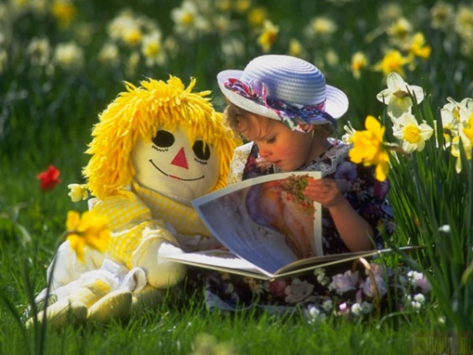2. С. Михалков “Про мимозу”, “Дядя Степа”, “Чистописание”

3. С.Маршак “Дремота и зевота”, “Рассказ о неизвестном герое”,”Детка в клетке”,”Школьнику на память”

4. К.Чуковский “Доктор Айболит”

5. Г.Б.Остер “Вредные советы”, “Зарядка для хвоста”

**Список литературы для самостоятельного чтения.**

**(Образовательная система «Школа России»)**

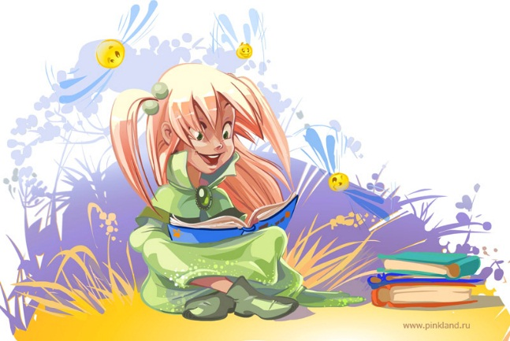**2 Класс**

**Русские народные сказки:** Гуси-лебеди. Морозко. Два мороза. Снегурочка. Иван-царевич и серый волк. Сестрица Аленушка и братец Иванушка. Мальчик с пальчик. Финист Ясный Сокол. Семь Симеонов-семь работников.

Сказки народов мира: украинская сказка "Колосок" венгерская сказка "Два жадных медвежонка", татарская сказка "Три дочери", латышская сказка "Как петух лису обманул", белорусская сказка "Легкий хлеб", нанайская сказка "Айога", немецкая сказка "Бабушка Метелица", японская сказка "Журавлиные перья", американская сказка "Муравей и пшеничные зерна".  
 Богатырские сказки.  
 **Литературные сказки.**  
1. Братья Гримм. Золотой гусь и другие сказки.  
2. Ш. Перро. Кот в сапогах. Золушка.  
3. Г.Х. Андерсен. Дюймовочка. Огниво. Снеговик.  
4. В. Одоевский. Мороз Иванович. Городок в табакерке.  
5. Д. Мамин-Сибиряк. Сказка про храброго Зайца - Длинные Уши, Косые Глаза, Короткий Хвост. Серая Шейка.  
**О природе и животных.**  
1. В. Бианки. Музыкант. Аришка-трусишка. Сова. Хитрый Лис и умная Уточка. Наводнение в лесу. Купание медвежат. Приспособился.. Приключения Муравьишки.  
2. М. Пришвин. Журка. Хромка. Глоток молока. Золотой луг. Лисичкин хлеб. Птицы под снегом.  
3. Е. Чарушин. Страшный рассказ. Кот Епифан. Друзья. Никита-охотник. Томкины сны.  
4. Н. Сладков. Всему свое время. Барсук и Медведь. Лиса-плясунья. Сорока и Заяц. Почему год круглый? Медвежья горка.  
5. Г. Скребицкий. Заботливая мамаша. Жаворонок. Как белочка зимует. Чем дятел кормится  
6. Г. Снегирев. Про пингвинов.

Рассказы о детях и для детей.  
1. Л. Толстой. Два товарища. Филиппок. Котенок. Гроза в лесу. Как волки учат своих детей. Пожар. Деревья дышат. Азбука. Какая бывает роса на траве. Куда девается вода из моря?

**Русская классическая поэзия. Басни.**  
1. А.С. Пушкин. "Унылая пора! Очей очарованье…", "В тот год осенняя погода…", "Уж небо осенью дышало…", "За весной, красой природы…", "Опрятней модного паркета…"  
2. С. Есенин. Ночь. Береза. Черемуха, "Нивы сжаты, рощи голы…"  
3. Ф. Тютчев. "Чародейкою зимою…", Весна.  
4. А.А.Фет. "Ласточки пропали…"  
5. И.А. Крылов. Мартышка и очки. Стрекоза и муравей.  
6. Н. Некрасов. Саша.  
7. И. Никитин. "Полюбуйся, весна наступает…"  
8. В. Маяковский. Что такое хорошо и что такое плохо?

**Список литературы для самостоятельного чтения.**

**(Образовательная система «Школа России»)**

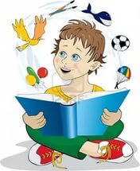**3 Класс**

**Русские народные сказки:**

Сивка-бурка. Никита Кожемяка. Бой на Калиновом мосту. Волшебное зеркальце. Безручка.  
 **Сказки народов мира**:

французская сказка "Суп из-под кнута", чешская сказка "Волшебные спицы", осетинская сказка "Что дороже?", американская сказка "Отчего у ослов длинные уши?", армянская сказка "Заказчик и мастер" ТЧ, немецкая сказка "Три брата", "Маленькие человечки", индийская сказка "Золотая рыба", норвежская сказка "Как мальчик к Северному ветру за своей мукой ходил", немецкая сказка "Лиса и гуси", французская сказка "Волк, улитка и осы", африканская сказка "О том, как лиса обманула гиену".  
**Былинные сказки:**

Исцеление Ильи Муромца. Илья Муромец и Соловей Разбойник.  
 В. и Л. Успенские. Мифы Древней Греции. Золотое руно. Двенадцать подвигов Геракла.  
**Литературные сказки.**  
1. С. Аксаков. Аленький цветочек.  
2. В. Гаршин. Лягушка-путешественница.  
3. Д. Мамин-Сибиряк. Аленушкины сказки.  
4. Г. Х. Андерсен. Гадкий утенок. Оле-Лукойе.  
5. Л. Чарская. Царевна Льдинка. Чародей Голод. Дочь Сказки. Подарок феи.  
**О природе и животных.**  
1. Б. Житков. Рассказы  
2. К.Г. Паустовский. Кот-ворюга. Жильцы старого дома. Мой дом. Прощание с летом. Корзина с еловыми шишками. Подарок. Теплый хлеб. Барсучий нос.  
3. В. Бианки. Неслышимка.

**Рассказы о детях и для детей.**  
1. В. Драгунский. Девочка на шаре. Надо иметь чувство юмора. Кот в сапогах. Англичанин Павля. Независимый горбушка.  
Русская классика для детей.  
1. Л. Толстой. Акула. Прыжок. Лев и собачка. Птичка.  
2. И. Тургенев. Воробей. А. Чехов. Белолобый.

**Русская классическая поэзия. Басни.**  
1. И. Крылов. Слон и Моська. Мышь и Крыса.  
2. Стихи об осени. Н. Некрасов. Перед дождем. "Славная осень!..", М. Лермонтов. Утес. Горные вершины. Два великана. Осень. К. Бальмонт. Осень. С. Есенин. "Нивы сжаты, рощи голы…" Ф. Тютчев. "Есть в осени первоначальной…" А. Фет. Рыбка. "Ласточки пропали…" "Зреет рожь над жаркой нивой…"  
3. Стихи о зиме. А. Пушкин. Зимнее утро. Зимний вечер. Зимняя дорога. И. Никитин. Встреча зимы. Н. Некрасов. "Не ветер бушует над бором…". С. Есенин "Разгулялась вьюга…". Б. Пастернак. Снег идет.  
4. Стихи о весне. А. Плещеев. Весна. Н. Некрасов. Дед Мазай и зайцы. И. Бунин. "Бушует полая вода…". Ф. Тютчев. Весенняя гроза. А. Фет. Весенний дождь. А.К. Толстой. "Вот уж снег последний в поле тает…".  
**Из истории Отечества.**

А. Ишимова. История России в рассказах для детей (отр).

**Список литературы для самостоятельного чтения.**

**(программа Г.С. Меркина)**

**5 Класс**

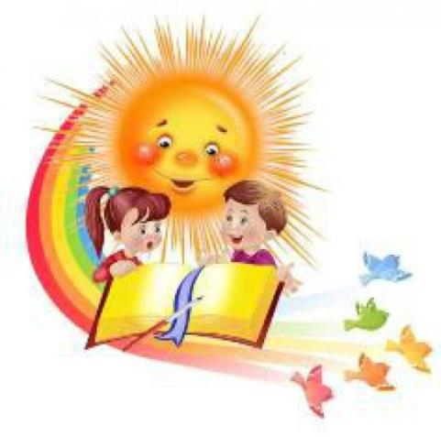1. Рони-старший Ж. «Борьба за огонь».

2. Линевский А. Листы каменной книги.

3. Лондон Д. «Сказание о Кише».

4. Античный миф. Рождение Зевса. Олимп.

5. Гомер. «Одиссея» (Одиссей у циклопов).

6. Славянский миф «Рождение мира»

7. Волшебная сказка «Царевна-лягушка».

8. «Серебряный корабль» М. Коргуева.

9. Из «Повести временных лет» (Расселение славян»), «Кий, Щек и Хорив», «Дань хазарам».

10. 1. Эзоп. «Лисица и виноград», «Ворон и Лисица».

11. Жан де Лафонтен. «Лисица и виноград».

12. М.В. Ломоносов. «Случились вместе два астронома в пиру…».

13. И.А.Крылов. «Ворона и Лисица», «Волк на псарне». «Свинья под дубом», «Демьянова уха».

14. Дефо Д. «Робинзон Крузо»

15. Поэма А.С.Пушкина «Руслан и Людмила», стихи «Зимняя дорога». «Бесы». «Сказка о мёртвой царевне и семи богатырях».

16. Андерсен Х.-К. «Снежная королева».

17. М.Ю.Лермонтов. «Бородино».

18. Н. В. Гоголь. «Вечера на хуторе близ Диканьки». «Ночь перед рождеством».

19. И.С.Тургенев. «Муму». «Щи». «Русский язык».

20. Н. А. Некрасов. «Орина, мать солдатская». «Забытая деревня». «Крестьянские дети».

21. Л. Н. Толстой. «Кавказский пленник».

22. А. П.Чехов. «Пересолил». «Лошадиная фамилия».

23. Блок А.А. «Летний вечер», «Полный месяц встал над лугом…»

24. Л. Н. Андреев. «Петька на даче».

25. И.А.Бунин. «Густой зелёный ельник у дороги…». «В деревне».

26. А.И. Куприн. «Детский сад».

27. С. А. Есенин. «Ты запой мне ту песню, что прежде…».«Поёт зима – аукает…», «Нивы сжаты, рощи голы…».

28. Платонов А. П. «Никита».

29. Бажов П. П. «Каменный цветок».

30. Астафьев В. П. «Васюткино озеро». «Зачем я убил коростеля?».

31. Белов В. И. «Весенняя ночь».

32. Линник Ю. «Северный солнцеворот».

33. Носов Е. И. «Как патефон петуха от смерти спас».

34. Ю.В.Сотник. «Гадюка».

35. Твен М. «Приключения Тома Сойера».

36. Брэдбери Р. Д. «Всё лето в один день».

**Список литературы для самостоятельного чтения.**

**(программа Г.С. Меркина)**

**6 Класс**

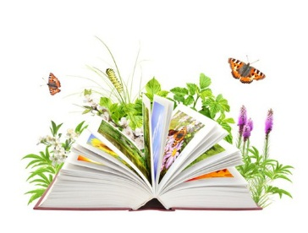1. «Сказка о молодильных яблоках и живой воде». «Каша из топора», «Два Ивана - солдатских сына»

2. «Сказание о белгородских колодцах», «Повесть о разорении Рязани Батыем», «Подвиг юноши Кожемяки». «Сказания о Святославе».

3. М. Ломоносов «Стихи, сочинённые на дороге в Петергоф»

4. В. Жуковский «Светлана».

5. А.С. Пушкин «Простите, верные дубравы...», «Роняет лес багряный свой убор...», «Зимняя дорога», «Зимнее утро», «Дубровский»

6. М. Лермонтов «Тучи», «Парус», «Листок», «Три пальмы», «Утёс».

7. Н. Гоголь «Тарас Бульба», «Старосветские помещики», «Повесть о том, как поссорился Иван Иванович с Иваном Никифоровичем».

8. И. Тургенев «В дороге», «Записки охотника»

9. Н. Некрасов «Мороз, Красный нос»

10. Л. Толстой «Детство»

11. Н. Лесков «Человек на часах»

12. В. Короленко «В дурном обществе»

13. А. Чехов «Толстый и тонкий», «Жалобная книга», «Налим»

14. И. Бунин «Не видно птиц», «Нет солнца, но светлы пруды...», «На высоте, на снеговой вершине...», «Тропами потаёнными...», «Лапти»

15. А. Куприн «Тапёр»

16. С. Есенин «Песнь о собаке», «Разбуди меня завтра рано...»

17. А. Блок «Там неба осветлённый край...», «Снег да снег...»

18. Ф. Сологуб «Под черёмухой цветущей....», «Порос травой мой узкий двор...», «Словно лепится сурепица...», «Что в жизни мне всего милей...»

19. А. Ахматова «Перед весной бывают дни такие...»

20. Б. Пастернак «После дождя», «Утро», «Подмосковные рощи»

21. А. Твардовский «Есть обрыв, где я, играя...», «Я иду и радуюсь...»

22. А. Вознесенский «Снег в сентябре»

23. М. Пришвин «Кладовая солнца»

24. В. Железников «Троп», «Чучело»

25. Р. Погодин «Время говорит - пора», «Зелёный попугай»

26. А. Алексин «Домашнее сочинение», «Три мушкетёра в одном купе»

27. Н. Рубцов «Звезда полей», «Тихая моя родина»

28. Д. Самойлов «Сороковые»

29. М. Исаковский «В прифронтовом лесу»

30. В. Астафьев «Конь с розовой гривой», «Яшка Лось»

31. М. Твен «Приключения Гекльберри Финна»

32. О. Генри «Вождь краснокожих»

33. Г.-К. Андерсен. «Чайник»

34. Д. Лондон «Любовь к жизни»

**Список литературы для самостоятельного чтения.**

**(программа Г.С. Меркина)**

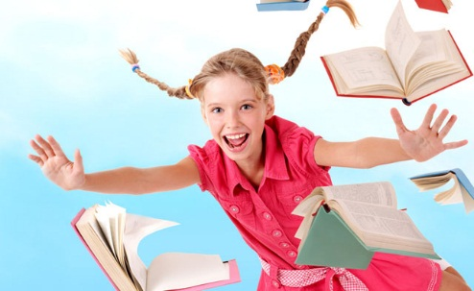**7 Класс**

1. Былины «Святогор и Микула Селянинович», «Илья Муромец и Соловей-разбойник», «Садко».

2. Древнерусская литература. «Повесть о Петре и Февронии Муромских».

3. Фонвизин Денис Иванович

«Недоросль»

4. Пушкин Александр Сергеевич

«Песнь о вещем Олеге», «Полтава», «Медный всадник», «Борис Годунов»

5. Гоголь Николай Васильевич

«Шинель», «Тарас Бульба»

6. Тургенев Иван Сергеевич «Записки охотника» - цикл рассказов

7. Салтыков-Щедрин Михаил Евграфович

«Повесть о том, как один мужик двух генералов прокормил»,

«Дикий помещик», «Премудрый пискарь», «Коняга» (сказки).

8. Толстой Лев Николаевич

«Севастопольские рассказы»

9. Зощенко Михаил Михайлович «Обезьяний язык».

10. Аверченко Аркадий Тимофеевич «Открытие Америки».

11. Н.А. Тэффи «Воротник», «Свои и чужие».

12. Максим Горький

«Детство» (часть из трилогии), «Старуха Изергиль», «Челкаш»

13. Пришвин Михаил Михайлович «Москва-река»

14. Шукшин В.М. «Микроскоп», «Волки», «Критики», «Постскриптум»

15. Паустовский Константин Георгиевич «Мещерская сторона»

16. Сент-Экзюпери «Планета людей»

(«Линия», «Самолет», «Самолет и планета»)

17. Стивенсон Роберт Льюис «Остров сокровищ»

18. Конан Дойл «Записки о Шерлоке Холмсе»

(«Пять зернышек апельсина», «Голубой карбункул», «Последнее дело Холмса»)

Произведения для самостоятельного чтения

1. Л.Н. Толстой «Детство».

2. В.П. Крапивин «Брат, которому семь», «Звезды под дождем», «Та сторона, где ветер».

3. В.П. Астафьев «Мальчик в белой рубашке».

4. Р.И. Фраерман «Дикая собака Динго, или Повесть о первой любви».

5. А.Н. Рыбаков «Трилогия о Кроше».

6. А.И. Приставкин «Ночевала тучка золотая».

7. Дж. Лондон «Зов предков», «Белый клык», «На берегах Сакраменто».

8. Р. Бредбери «Все лето в один день», «Каникулы».

9. Ж. Верн «Дети капитана Гранта»

**Список литературы для самостоятельного чтения.**

**УМК Беленького**

**8 Класс**

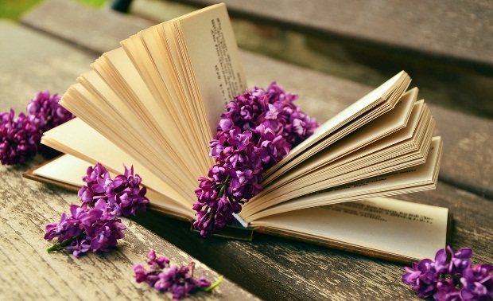

1. 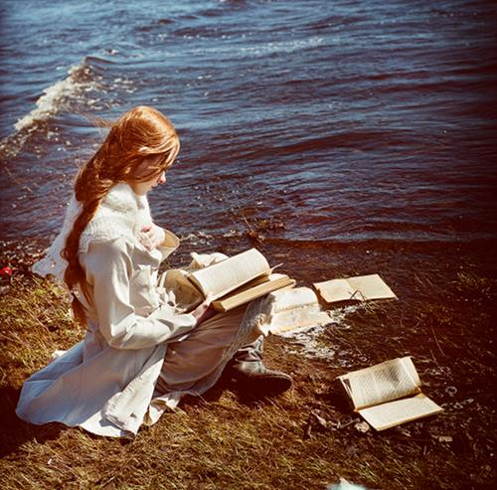**Основное**   
   Пушкин. "Капитанская дочка".   
   Лермонтов. "Мцыри".   
   Гоголь. "Ревизор".   
   Тургенев. "Ася". "Первая любовь".   
   Толстой. "После бала".   
   Горький. "Ранние романтические рассказы".   
     
     
   **2. Русская старина**   
   · «Житие протопопа Аввакума, им самим написанное»   
   · «Житие преподобного Сергия Радонежского».   
     
     
   **4. Литература конца XIX – начала XX века**   
   · В.Г.Короленко "Парадокс", "Огоньки"   
   · М. Горький "Песня о Соколе", "Песня о буревестнике", "В людях", "Ма-аленькая", "Челкаш", "Сказки об Италии" · А.П.Чехов "Тоска" и др. рассказы   
     
   **5. Литература ХХ века**   
   · К.Г.Паустовский"Телеграмма»   
   · А.Т.Твардовский"Василий Теркин"   
   · В.М. Шукшин «Дядя Ермолай», «Солнце, старик и девушка», «Микроскоп»   
     
   **6. Из зарубежной литературы**   
   · У.Шекспир "Ромео и Джульетта", "Король Лир".   
   · М. Де Сервантес «Дон Кихот»   
   · П. Мериме «Черногорцы» «Конь Фомы II»

**Список литературы для самостоятельного чтения.**

**УМК Беленького**

**9 Класс**

1. «Слово о полку Игореве».
2. М.В. Ломоносов оды.
3. Г.Р. Державин оды, стихотворение «Памятник».
4. А.Н. Радищев «Путешествие из Петербурга в Москву».
5. Н.М. Карамзин «Бедная Лиза».
6. В.А. Жуковский баллады «Светлана», «Людмила», «Лесной царь».
7. А.С. Грибоедов комедия «Горе от ума».
8. А.С. Пушкин лирика, поэмы «Цыганы», «Бахчисарайский фонтан», роман в стихах «Евгений Онегин», «маленькие трагедии»: «Моцарт и Сальери», «Скупой рыцарь», «Каменный гость», «Пир во время чумы».
9. М.Ю. Лермонтов лирика, роман «Герой нашего времени».
10. Н.В. Гоголь сборники «Вечера на хуторе близ Диканьки», «Миргород», «Петербургские повести», поэмы «Мертвые души».
11. Ф.М. Достоевский повесть «Белые ночи».
12. А.Н. Островский пьесы «Бедность не порок», «На всяка мудреца довольно простоты», «Свои люди – сочтемся».
13. Л.Н. Толстой трилогия «Детство», «Отрочество», «Юность».
14. А.П. Чехов рассказы «Тоска», «Смерть чиновника», «Человек в футляре», «Крыжовник».
15. 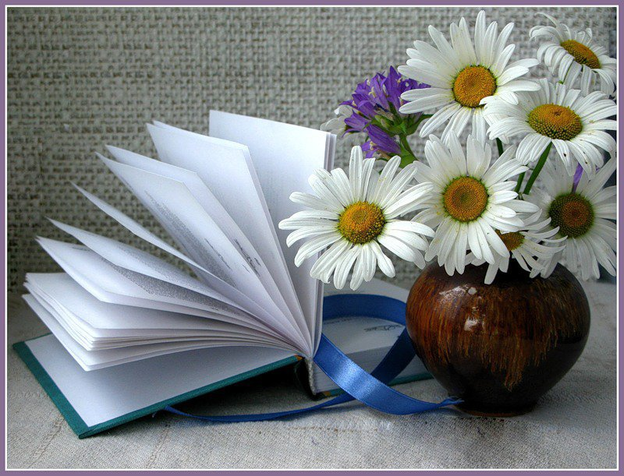И.А. Бунин сборник «Темные аллеи».
16. А.А. Блок лирика.
17. С.А. Есенин лирика.
18. В.В. Маяковский лирика.
19. М.И. Цветаева лирика.
20. А.А. Ахматова лирика.
21. М.А. Булгаков «Собачье сердце».
22. М.А. Шолохов «Судьба человека».
23. Б.П. Пастернак стихи доктора Живаго.
24. А.Т. Твардовский «Страна Муравия».
25. А.И. Солженицын «Матренин двор».

**Внеклассное чтение.**

1. В.П. Катаев «Сын полка»
2. Ю.В. Бондарев «Горячий снег»
3. Г.Н. Владимов «Верный Руслан»

**Список литературы для самостоятельного чтения.**

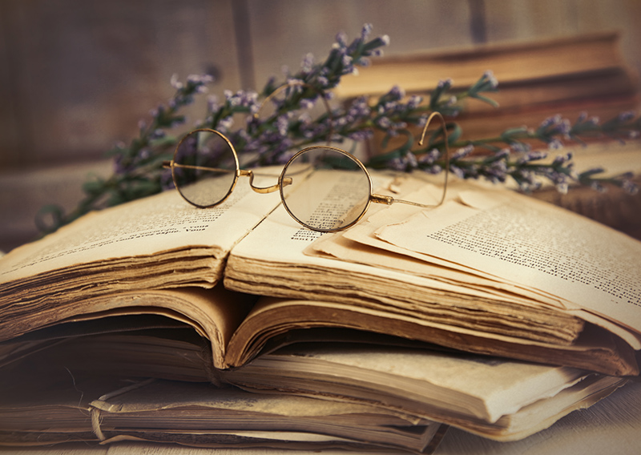**10 класс**

А.С. Пушкин « Борис Годунов», «Маленькие трагедии», « Пиковая дама», « Медный всадник», « Повести Белкина»   
Н. В. Гоголь «Петербургские повести», «Шинель»,    
«Выбранные места из переписки с друзьями», отрывок «Птица-тройка» («Мертвые души») (наизусть)   
И. А. Гончаров «Обломов»   
А. Н. Островский «Гроза», «Бесприданница», «Снегурочка»   
И. Тургенев «Отцы и дети», сборник «Записки охотника». Читать рассказы «Хорь и Калыч», «Бурмистр», «Малиновая вода», «Бирюк»; повести – «Вешние воды», «Первая любовь»   
Н. Лесков «Леди Макбет Мценского уезда», «Очарованный странник»*.   
Н. Г. Чернышевский «Что делать?»*   
Приобрести сборники стихов А. Фета, Ф. Тютчева   
Н. Некрасов «Кому на Руси жить хорошо», сборник стихов*   
М. Е. Салтыков-Щедрин «Господа Головлевы», сказки (5 – по выбору прочитать), «История одного города»   
Ф. М. Достоевский «Преступление и наказание»   
Л. Н. Толстой « Севастопольские рассказы», «Война и мир»

Примечание. Жирным шрифтом выделены произведения, которые необходимо прочитать летом в первую очередь

**Список литературы для самостоятельного чтения.**

**11 класс**

А. П. Чехов. Рассказы: пьеса «Вишневый Сад», «Палата №6», «Человек в футляре», «Ионыч»,

«Крыжовник», «Смерть чиновника», «Черный монах», «Учитель словесности», «Невеста», «Дом с мезонином», «Душечка»   
Иван Бунин. Рассказы: «Господин из Сан-Франциско», «Антоновские яблоки», «Тёмные аллеи», «Чистый понедельник», «Солнечный удар»   
Л. Андреев. Рассказы: «Баргамот и Гараська», « «Ангелочек», « Жизнь Василия Фивейского», « Иуда Искариот»   
А. Куприн «Гранатовый браслет», «Олеся», «Суламифь», «Поединок»   
М. Горький «Макар Чудра», «Старуха Изергиль», пьеса «На дне»   
А. Фадеев «Разгром»   
И.Бабель «Конармия»   
А. Толстой Рассказ « Гадюка», « Хождение по мукам», « Петр I »   
С. Есенин Поэма «Анна Снегина», стихи наизусть   
М. Булгаков «Собачье сердце», «Мастер и Маргарита», «Белая гвардия»   
А. Платонов « Котлован», «Усомнившийся Макар»   
Е. Замятин «Мы»   
И. Шмелёв «Лето Господне»   
В. Набоков «Облако, озеро, башня», «Приглашение на казнь»   
М. Шолохов «Донские рассказы», «Тихий Дон», « Судьба человека»   
Л. Пастернак «Доктор Живаго»   
А. Солженицын «Матрёнин двор», «Один день Ивана Денисовича», « Крохотки»   
А. Рыбаков « Дети Арбата»

Военные повести

В. Быков «Сотников», « Обелиск»   
Б. Васильев «А зори здесь тихие», « В списках не значился», « А завтра была война»   
Ю. Бондарев «Берег» или «Горячий снег»   
К.Воробьёв «Убиты под Москвой»   
В. Некрасов «В окопах Сталинграда»   
В. Астафьев «Царь-рыба»  
В. Распутин « Последний срок», « Живи и помни»,  «Прощание с Матёрой»    
Ю.Трифонов «Обмен», « Дом на Набережной»   
А. Приставкин «Военное детство», «Ночевала тучка золотая…»   
Ч. Айтматов « Плаха»

Сборники стихов: Н. Гумилёв, М. Цветаева, А. Блок, С. Есенин, В. Маяковский, А. Ахматова, Б. Пастернак ( по одному стихотворению наизусть).